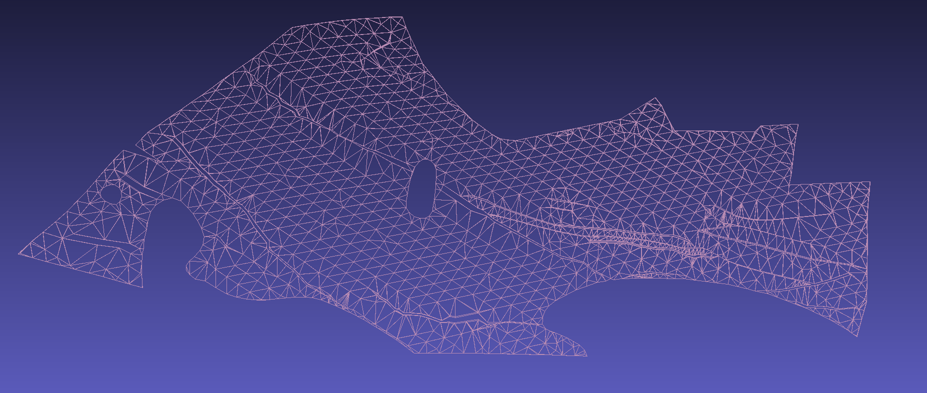

(a)

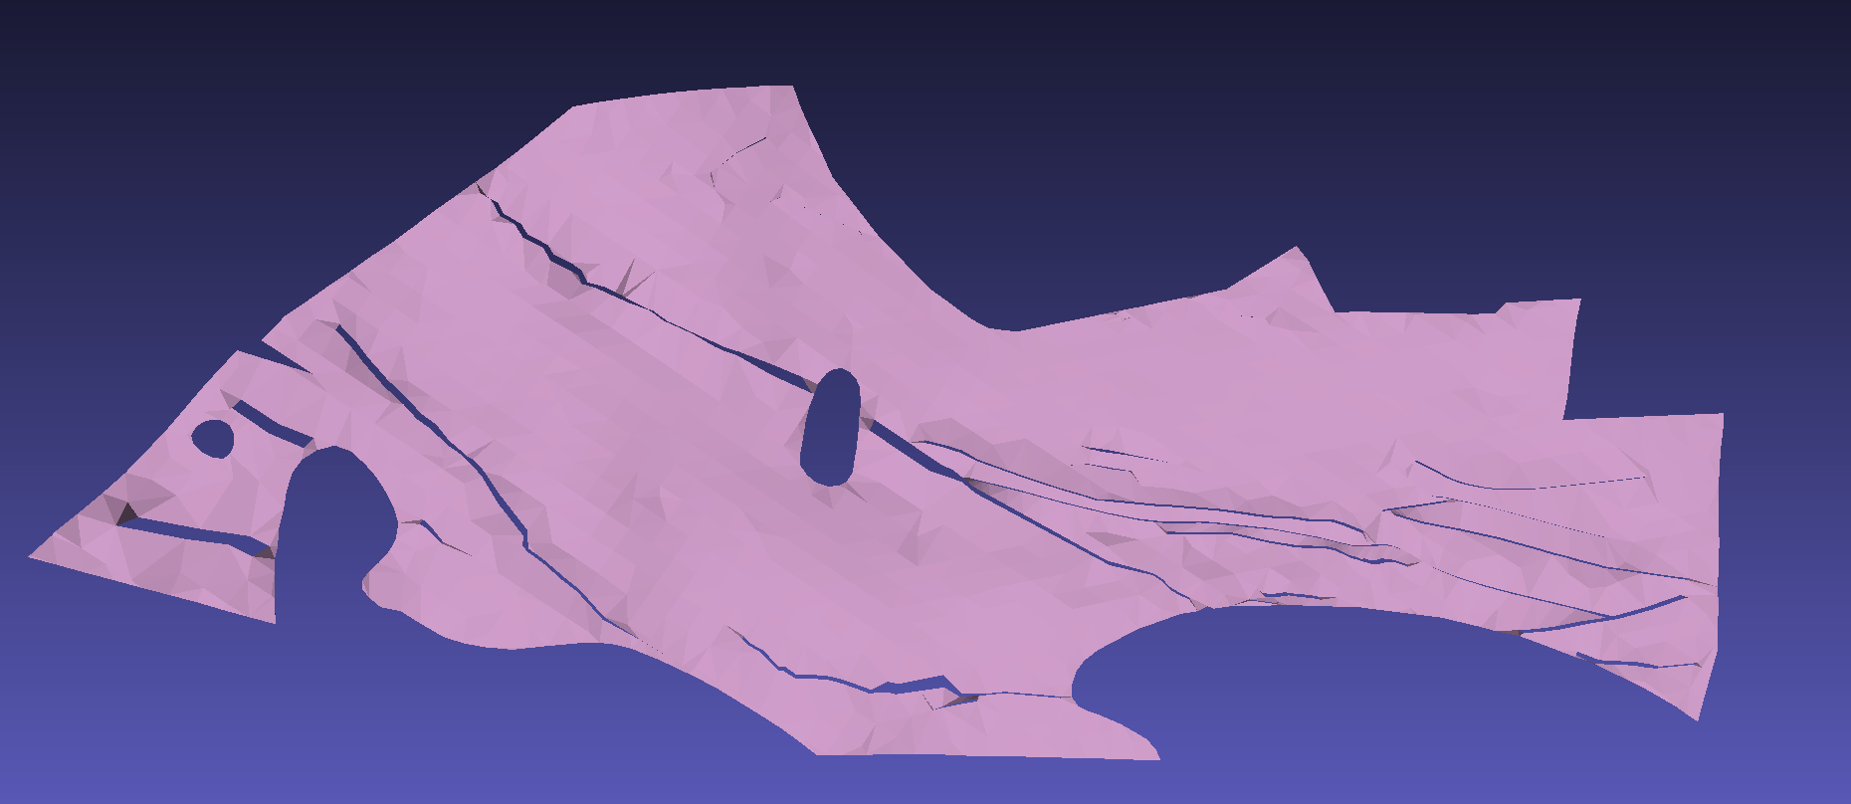

b

图2.8 地层网格（a）和模型(b)示意图

Fig. 2.8 Schematic diagram of geological grid